**ed02 analise de requisitos**

**NOME: GABRIEL CARDOZO FERNANDES**

**REQ01:**

Como: Adm

Eu quero: Cadastrar Livro

De forma que: Registre o livro no sistema

**REQ02:**

Como: Adm - aluno

Eu quero: Consultar livro.

De forma que: possibilite visualizar todos as informações do livro.

**REQ03:**

Como: Adm

Eu quero: Alterar livro

De forma que: Mude as informações já cadastradas

**REQ04:**

Como: Adm

Eu quero: Excluir Livro

De forma que: Apague as informações do livro do sistema.

**REQ05:**

Como: Adm

Eu quero: cadastrar usuário

De forma que: Registre informações de um novo usuário para empréstimo.

**REQ06:**

Como: Adm

Eu quero: Consultar usuário

De forma que: Consulte se o usuário do livro já se encontra em nosso banco de dados e empréstimos passados.

**REQ07**:

Como: Adm

Eu quero: Excluir usuário.

De forma que: Apague as informações do usuário do sistema.

**REQ09:**

Como: Adm

Eu quero: Registrar empréstimo

De forma que: Registre todas as informações do empréstimo para possíveis controles e consultas.

**REQ10:**

Como: Adm - Aluno

Eu quero: Consultar empréstimo

De forma que: Disponibilize todas as informações sobre dados dos livros e do aluno, e também datas e limites.

**REQ11**:

Como: Adm

Eu quero: Excluir empréstimo.

De forma que: Apague as informações do empréstimo do sistema.

**REQ12:**

Como: Adm

Eu quero: alterar empréstimo.

De forma que: altere as informações do empréstimo cadastradas anteriormente.

**REQ13:**

Como: Adm

Eu quero: registrar devolução do livro.

De forma que: registre a data e informações adicionais sobre a devolução do livro para a biblioteca.

**UC01 – Cadastrar de Livro:**

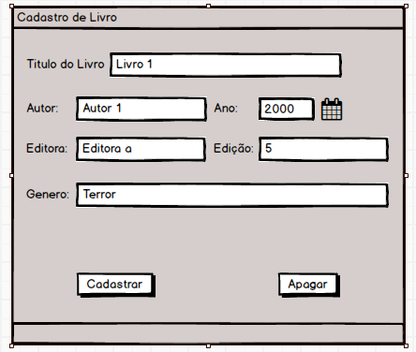

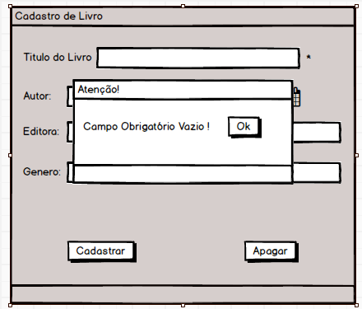

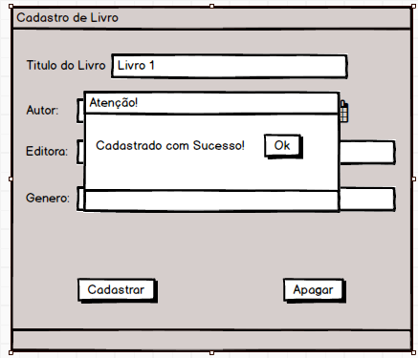

**UC02 – Consultar Livro:**

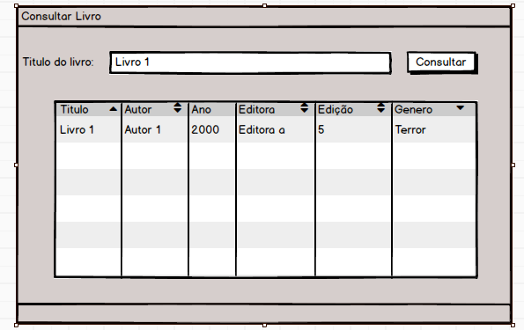

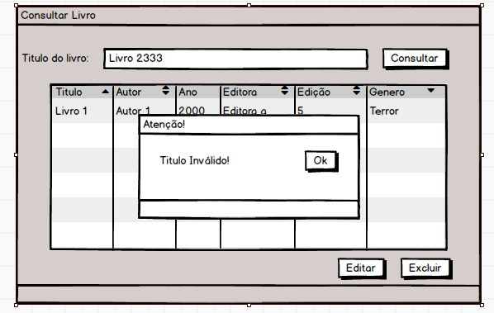

**UC03 – Alterar Livro:**

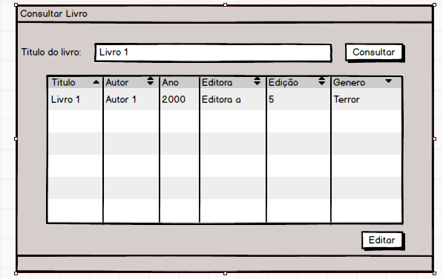

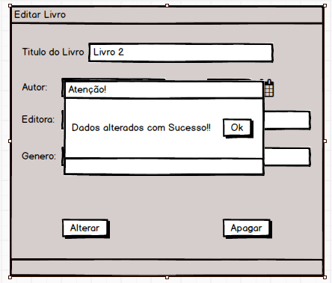

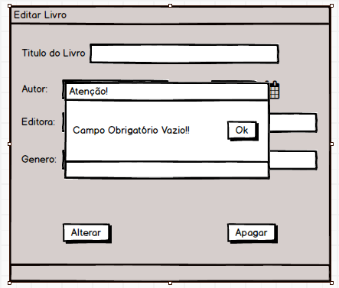

**UC04 – Excluir Livro:**

